Муниципальное дошкольное образовательное учреждение детский сад общеразвивающего вида
« Брусничка»
(МДОУ «Брусничка»)

Выпуск № 4 29.12.2017г

С наступающим Новым Годом!!!
Сегодня в номере:
Стр. 1
Поздравляем
Наши достижения
Практикум
Стр.2
Праздник Новогодний
Стр. 3
Развлечения
Круглый стол
Стр. 4
Взаимодействие с социумом
Именинники декабря

Собака — верный и надёжный друг,
И это знают все вокруг.
Так пусть и год будет таким,
Вам пожелать добра хотим.
Чтоб окружали вас друзья,
И счастлива была семья.
Чтобы не выдали Вы бед,
И было много жизненных побед.
Чтобы здоровы были, мы желаем,
Вас с Новым годом поздравляем!

ВоспитательШейн Е.В. награждена Знаком общественного поощрения «80 лет Иркутской области». Поздравляем!

Практикум Развитие фонематического слуха имеет большое значение для овладения навыками чтения и письма. Дети с неразвитым фонематическим слухом испытывают трудности в усвоении букв, медленно читают, допускают ошибки при письме. Напротив, обучение чтению идет успешнее на фоне развитого фонематического слуха. Подготовка к обучению грамоте предусматривается не только в старших группах, она начинается значительно раньше. Чем раньше заниматься с детьми, тем лучше будет развит фонематический слух. Учитель-логопед Соломенникова Н.А. провела с родителями практикум «Развитие фонематического слуха и подготовка к чтению», в результате которого родители узнали, в какие игры можно играть с детьми старшего дошкольного возраста. Например "Где нужный звук?» "Цветные фишки","Сколько звуков " и другие. Только совместными усилиями педагогов и родителей можно способствовать успешному обучению детей в школе.

Новый год самый любимый праздник, как детей, так и взрослых. Ведь именно он дает возможность ощутить сказочное волшебство, получить долгожданный подарок от Деда Мороза! Люди в Новый год становятся добрее и счастливее…
Интересно и необычно обратились к Деду Морозу со своими пожеланиями дети разновозрастной группы, а помогли им в этом их воспитатели Крохина О.А. и Болтенкова Т.В.
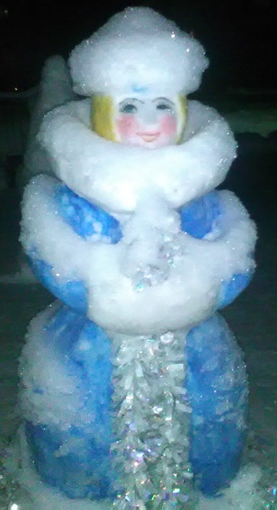
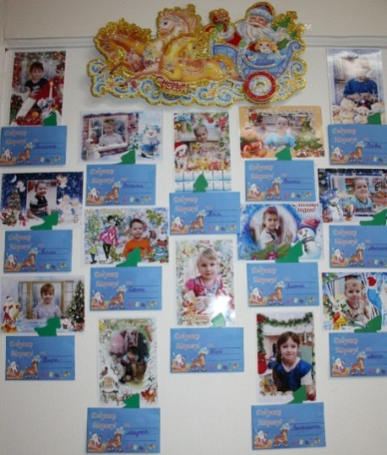
В рамках традиций ДОУ является создание родителями и педагогами снежных фигур. В этом году, как всегда, нас ожидала встреча со сказочными героями, которые пришли к нам накануне Нового года. Педагоги и родители, несмотря на холод,постарались сделать уютным наш детский сад даже зимой. Фигуры получились яркими, красочными, красивыми. Они простоят всю зиму, радуя нас и гостей.

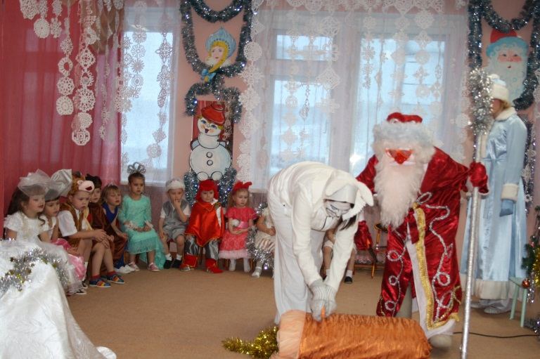
Весело, сказочно прошли новогодние утренники в нашем детском саду! Красавица елка собрала вокруг себя всех ребят. Дети и взрослые в карнавальных костюмах водили вокруг лесной гостьи хороводы, пели новогодние песни, танцевали, играли с Дедом Морозом и Снегурочкой в игры. А еще было много гостей из разных сказок. А главное, наши дошколята получили сладкий подарок из рук самого Деда Мороза!
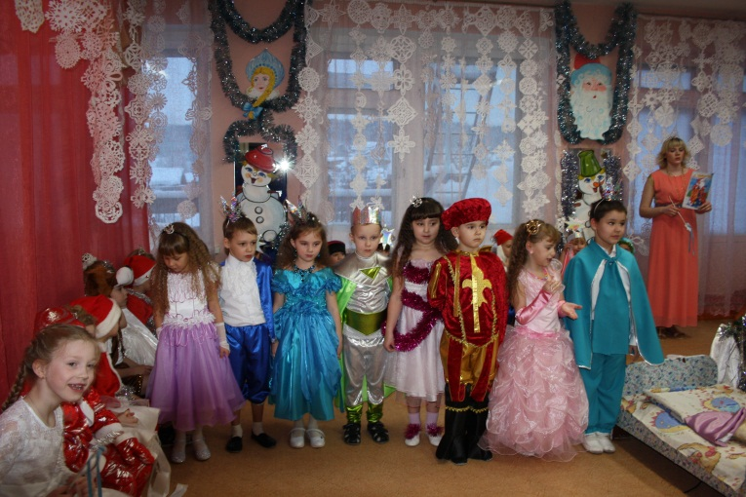

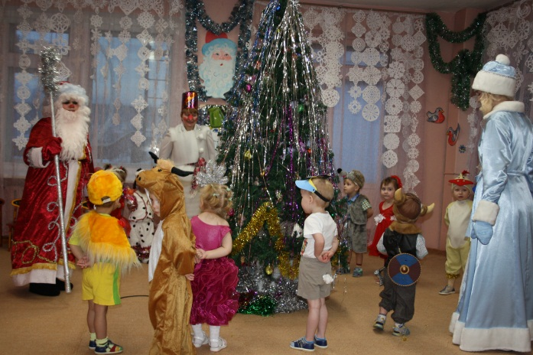

В рамках «Недели здоровья» творческая группа по физическому развитию провела спортивное развлечение – соревнование на открытом воздухе с детьми и их родителями групп старшего дошкольного возраста «В здоровом теле здоровый дух». Весело, дружно, азартно прошло соревнование. Участники разделились на две команды. Каждая команда старательно выполняла спортивное упражнение: катание на плюшках, в паре на лыжах, попадание в цель, кто дальше бросит и другое. Победила, как всегда, дружба.
Творческая группа по художественно-эстетическому направлению в рамках тематической недели «Красота зимы хрустальной» представила маленьким зрителям детского сада кукольный театр со сказкой «Беззаботный зайка». Сказка дала представление о том, как животные готовятся к зиме. Благодарные зрители громко аплодировали героям сказки.
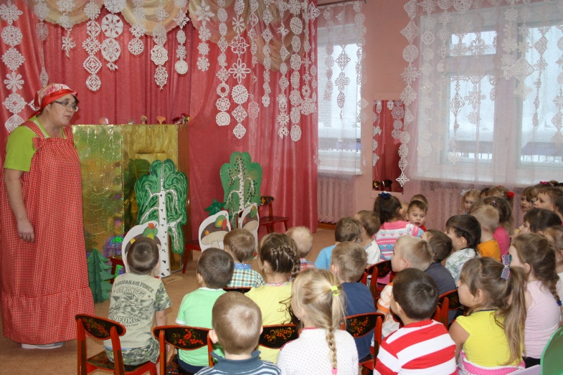
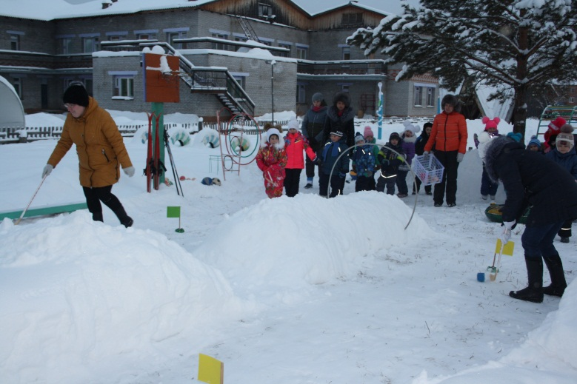
В декабре прошел круглый стол с родителями «Защитим наших детей», организатором которого была воспитатель детского сада Шейн Е.В. Участники в неформальной обстановке познакомились с основными правовыми документами, обеспечивающими защиту прав ребенка. В дружеской обстановке все обсуждали жизненно важные ситуации о правах детей и обязанностях родителей.
Самой тревожной и проблемной ситуацией в наше время остается детский дорожно-транспортный травматизм. По решению данной проблемы прошел семинар – практикум «Вы, ребенок и автомобиль», на котором бурно проходило обсуждение просмотренного видеоролика « Ребенок на дороге». Участники в игровой форме получили знания о том, как научить ребенка безопасному поведению на дороге. В заключение каждой встречи были выпущены буклеты «Правила пешехода», «Все о правах наших детей». Организовала и провела практикум воспитатель Шейн Е.В.

Сотрудники СДК «Кедр» частые гости в детском саду. Встрече с ними мы всегда рады. Так Марко Наталья Михайловна в рамках акции «Покормите птиц зимой» провела для родителей и детей мастер – класс по изготовлению красивых кормушек из пластиковых бутылок. Готовые кормушки дети с родителями развешали на игровых участках.
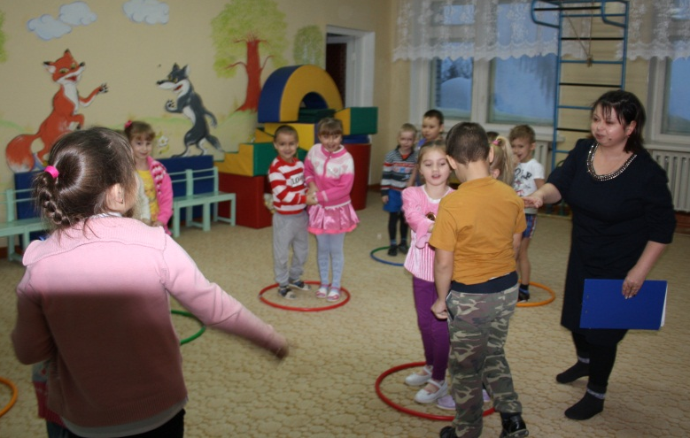
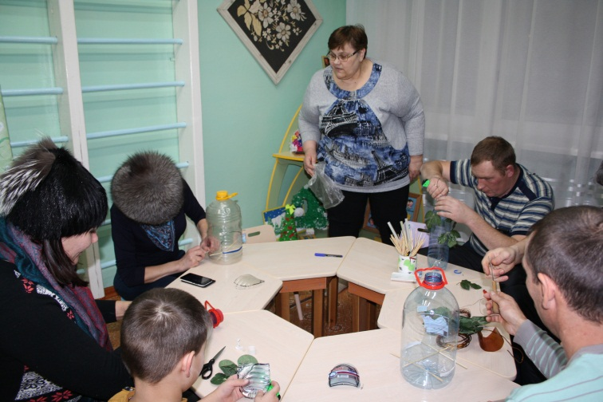
А сотрудник библиотеки Куракина Анна Сергеевна провела игру – беседу «Птицы наши друзья». Детям через беседу, игры еще раз напомнили о том, как важно помогать пернатым пережитьзимнюю стужу. А также был показан мультфильм «Это что за птица».

Наши именинники!
УважаемыеГончарова Елена Александровна, Соболева Марина Викторовна, Карелина Устинья Богдановна, Щепанцова Елена Юрьевна, Тэтэ Вера Ивановна!!!
Поздравляем Вас с Днем рождения!!!

Желаем в праздничную дату
Сияющих от счастья глаз!
Пусть будет радостью объята
Душа в этот чудесный час!
Всегда, во всем и неизменно
Пускай успех и счастье ждет!
Легко и необыкновенно
Пусть жизнь прекрасная течет!

Редактор: ТэтэВера Ивановна, воспитатель МДОУ«Брусничка»

